МИНИСТЕРСТВО НАУКИ И ВЫСШЕГО ОБРАЗОВАНИЯ РОССИЙСКОЙ ФЕДЕРАЦИИ
Федеральное государственное бюджетное образовательное учреждение высшего образования "Югорский государственный университет"
Институт нефти и газа

насосно-компрессорные трубы

Методические указания
к лабораторным работам по дисциплине
«Технологическое оборудование нефтегазовой отрасли»
для студентов по направление подготовки 21.03.01
Нефтегазовое дело

Ханты-Мансийск, 2024
1.НАСОСНО-КОМПРЕССОРНЫЕ ТРУБЫ ОТЕЧЕСТВЕННОГО ПРОИЗВОДСТВА
1.1. Цель работы

Изучение назначения, условных обозначений, маркировки, конструк-ций насосно-компрессорных труб и муфт к ним и резьбовых соединений.
1.2. Основные сведения
1.2.1. Назначение насосно-компрессорных труб
Насосно-компрессорные трубы (НКТ) предназначены для выполнения следующих функций:
- подъем из скважины на поверхность продукции пласта (жидкости, газа, смесей жидкости и газа и т.п.);
- подача в скважину жидкости или газа (газлифтная эксплуатация, промыв-ка скважин, гидроразрыв пласта, кислотная и термокислотная обработка забоя, прогрев забоя скважин горячим паром);
- подвеска в скважине погружного скважинного оборудования;
- проведение исследовательских работ на скважине (спуск и подъем глу-бинных приборов, специального оборудования как внутри, так и снаружи колонны труб НКТ).
1.2.2. Конструкции труб и муфт
Отечественной промышленностью насосно-компрессорные трубы изготавливаются согласно ГОСТ 633-80 следующих типов:
- гладкие;
- гладкие высокогерметичные (типа НКМ);
- с высаженными наружу концами (типа В);
- безмуфтовые с высаженными наружу концами (типа НКБ).
Трубы гладкие, гладкие высокогерметичные (типа НКМ), с высажен-ными наружу концами (типа В) соединяются между собой муфтами, выпускаемыми соответственно для каждого типа труб.
Гладкие трубы (рис. 1) ослаблены нарезанной на их концах конической резьбой. Площадь поперечного сечения по резьбе труб примерно на 25% меньше площади сечения по телу трубы. Такие трубы являются «неравнопрочными».
Трубы высокогерметичные (типа НКМ) относятся к гладким трубам, но
имеют измененную конструкцию резьбового соединения (рис. 2). На кон-

3
це резьбы труб (типа НКМ) имеется кольцевая проточка и обработанная поверхность торца трубы. В муфтах соответственно имеется торцевой выступ, в который упирается торец трубы при свинчивании. Использование такой резьбы позволяет повысить прочность резьбового соединения до 85 - 90% от прочности тела трубы.
Трубы с высаженными наружу концами (рис. 3) имеют утолщение по концам трубы. Эти трубы имеют одинаковую прочность по телу и резьбовой части, и их принято называть «равнопрочными». Следует помнить, что внешний диаметр их муфт больше, чем труб с гладкими концами.
Трубы безмуфтовые (типа НКБ), рис. 4, имеют высадку с двух концов. С одной стороны нарезается наружная, а с другой - внутренняя резьба. Трубы безмуфтовые, с высаженными наружу концами (типа НКБ), соединяются между собой непосредственным свинчиванием друг с другом, следовательно, один конец такой трубы имеет ниппельную конструкцию, а другой - муфтовую.

I.2.3. Условный диаметр труб

Трубы нормализованы по наружному диаметру тела трубы на следующие группы условного диаметра:
- гладкие - 33, 42, 48, 60, 73, 89, 102, 114 мм;
- гладкие НКМ - 60, 73, 89, 102, 114 мм;
- с высаженными наружу концами В - 27, 33, 42, 48, 60, 73, 89, 102 ,114 мм;
- безмуфтовые с высаженными концами НКБ - 60, 73, 89, 102, 114 мм.

1.2.4. Качество и точность изготовления труб

Стандарт предусматривает изготовление всех типов труб в двух исполнениях А и Б.
Трубы всех типов исполнения А должны изготавливаться длиной 10 м. Предельное отклонение ± 5%.
Трубы всех типов исполнения Б должны изготавливаться двух групп длин:
1-я группа - от 5,5 до 8,5 м;
2-я группа - свыше 8,5 до 10 м.

4
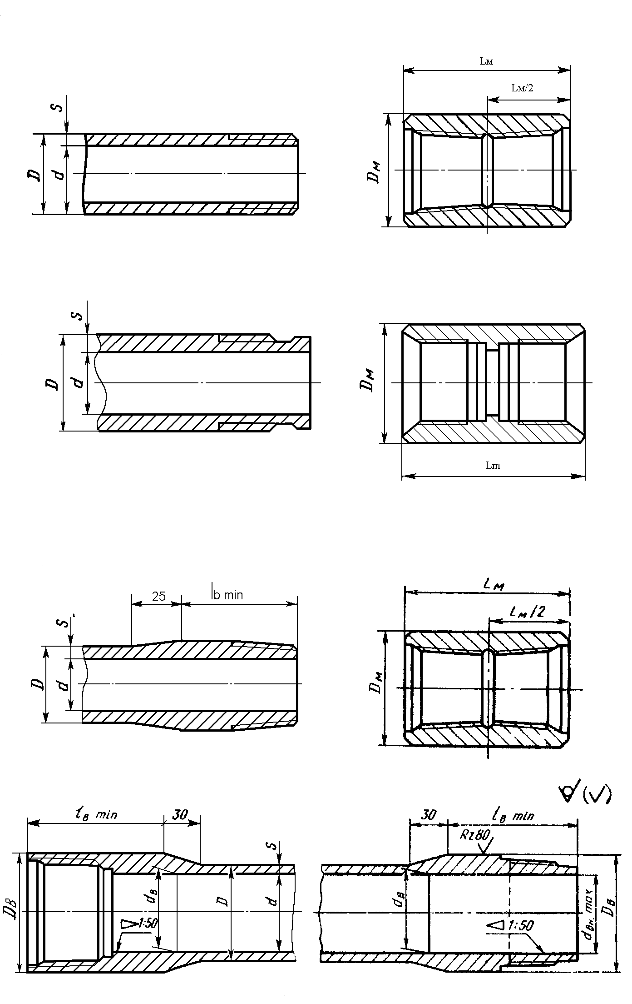
Рисунок 1. Гладкая труба и муфта к ней.

Рисунок 2. Гладкая высокогерметичная труба и муфта к ней.
Рисунок 3. Труба с высаженными наружу концами и муфта к ней.
Рисунок 4. Труба безмуфтовая с высаженными наружу концами.

5
Длина трубы определяется расстоянием между ее торцами, а при наличии навинченной муфты - расстоянием от свободного торца муфты до конца сбега резьбы противоположного конца трубы. Допустимые отклоне-ния по размерам и массе:
- по наружному диаметру труб, мм (исполнение А):
до 102 ± 0,8
114 ± 0,9
- по наружному диаметру труб, мм (исполнение Б):
27-48 + 0,8
- 0,2
60-89 + 1,0
- 0,5
102-114 + 1,2
- 0,5
- по толщине стенки, % - минус 12,5
(полюсовые отклонения ограничиваются массой трубы)
- по наружному диаметру муфт, % ± 1,0
- по длине муфты, мм ± 2
- по массе, %:
для отдельной трубы (исполнение А) ± 6,5
для отдельной трубы (исполнение Б) + 8,0
- 6,0
Концы труб гладких и НКМ должны выполняться так, чтобы обеспечивать минимальную длину резьбы с полным профилем без черновин и минимальную толщину стенки в плоскости торца трубы. На концевых участках, равных одной трети длины трубы, не допускается изогнутость более 1 мм на 1 м длины.

1.2.5. Материал труб
Трубы всех типов изготавливаются безшовными из сталей следующих групп прочности Д, К, Е, Л, М, Р. Прочность материала труб возрастает от Д к Р. Трубы с высаженными наружу концами В и гладкие с условным диаметром 27,33,42,48 мм выпускаются групп прочности Д, К, Е (гладкие диаметром 60 мм только Д, К, Е).
Все трубы с условным диаметром 60 мм и выше выпускаются групп прочности Д, К, Е, Л, М, Р.

6
Таблица 1.Характеристика групп прочности труб.
Группа прочности | Временное сопротивление, МПа, не менее | Предел текучести, МПа
Д | 655(638) | 379(373)
К | 687 | 491
Е | 699 | 552
Л | 758 | 654
М | 862 | 758
Р | 1000 | 980
Насосно-компрессорные трубы изготавливаются также из алюминиевого сплава марки Д16Т. Этот сплав имеет предел выносливости 440 МПа, предел текучести 300 МПа.
Трубы из сплава Д16Т имеют значительно меньшую массу, чем стальные, а прочность их снижается (меньше в 1,25 раз по отношению к группе прочности Д, в 1,67 раз – к группе К и в 1,83 раз к Е). Колонна труб из сплава Д16Т может быть спущена на большую глубину, она обладает большей коррозионной стойкостью в сероводородсодержащих средах.

Таблица 2. Значения крутящего момента для различных диаметров труб насосно-компрессорных отечественного производства.
Условный диаметр труб, мм | Максимальный крутящий момент при свинчивании труб, Н*м
Условный диаметр труб, мм | Гладких | Гладких и равнопрочных
60 | 1100 | 1100-1300
73 | 1500 | 1500-1800
89 | 2200 | 2200-2700
114 | 3200 | 3200-3900
1.2.6. Сведения о резьбовых соединениях труб
На насосно-компрессорных трубах (НКТ) гладких и с высаженными наружу концами (тип В) и муфтах к ним применяется резьба коническая с конусностью 1:16, углом треугольного профиля резьбы 60°, вершины и впадины профиля резьбы закруглены, угол наклона профиля 30°. Шaг резьбы (рис. 5,6) для труб условного диаметра от 33 до 89 мм составляет 2,54 мм, для труб условного диаметра 102 и 114 мм шаг резьбы равен 3,175мм. Длина резьбы труб от 29 мм (условный диаметр 27 мм) до 67 мм (условный диаметр 114 мм).
На трубах гладких высокогерметичных (тип НКМ) и трубах безмуфто-

7
вых (тип НКБ) используется коническая резьба специальная трапецеидального типа (рис. 7, 8, 9) с конусностью 1:12, углом профиля резьбы 33°, шагом резьбы 4,232 мм для труб условного диаметра от 60 до 102 мм. Длина резьбы от торца до конца резьбы от 65 мм (условный диаметр 60 мм) до 75 мм (условный диаметр 102 мм).
На трубах типа НКМ и НКБ условного диаметра 114 мм, рисунок 10, используется коническая специальная резьба с конусностью 1:16, шагом 5,08 мм, углом профиля резьбы 13°. Длина от торца трубы до конца резьбы 98 мм. Угол наклона сторон профиля (рис. 10) для всех резьб труб типа НКМ и НКБ составляет: переднего - 3 °, заднего - 30°.
Трубы НКМ и НКБ имеют повышенную герметичность резьбового соединения, которая достигается конструкцией торцевой части труб имеющей гладкий конец и торцевую часть без фаски которые, входя в конус муфтовой части резьбового соединения, создает дополнительное уплотнение соединения, а также уплотнение осуществляется по каждому витку резьбы.
Гладкие трубы проще в изготовлении, но их концы ослаблены нарезанной на них резьбой. Прочность их резьбовых соединений составляет 85 - 90% прочности по телу трубы. Поэтому расчеты на прочность гладких труб необходимо вести по двум сечениям: по телу трубы и по нарезанной части первого витка полного профиля.
Таблица 3. Размеры резьбы труб гладких и с высаженными наружу концами и муфт к ним.
Параметры резьбы | Норма, число ниток на длине 25,4 мм
Параметры резьбы | 10 | 8
Шаг резьбы Р | 2,540 | 3,175
Высота исходного профиля Н | 2,2 | 2,75
Высота профиля h₁ | 1,412${}_{−0,\text{10}}^{+0,\text{05}}$ | 1,810${}_{−0,\text{10}}^{+0,\text{05}}$
Рабочая высота профиля h* | 1,336 | 1,734
Угол профиля α | 60°
Угол наклона стороны профиля α/2 | 30°±1°
Угол наклона ϕ | 1°47″24′
Зазор z* | 0,076
Конусность 2 tg ϕ | 1:16
Радиус закругления:
вершины профиля r | 0,432^{+0,045} | 0,508^{+0,045}
впадины профиля r₁ | 0,356_{-0,045} | 0,432_{-0,045}
8
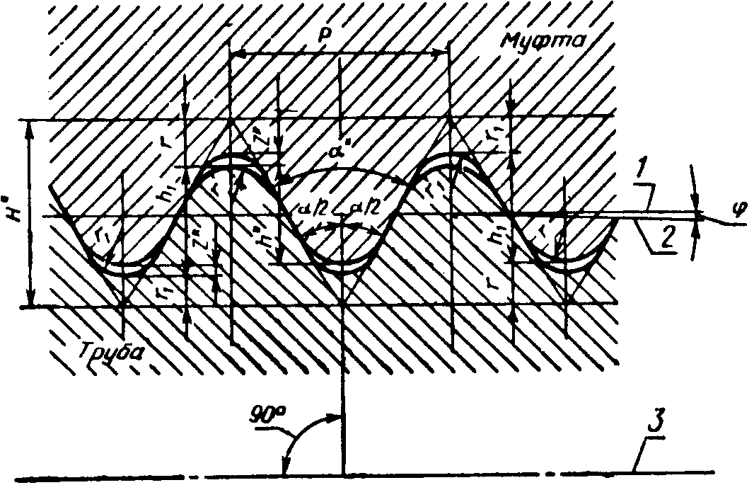
Рисунок 5. Форма и размеры профиля резьбовых соединений труб
гладких и с высаженными наружу концами и муфт к ним:
1 - линия параллельная оси резьбы; 2 - линия среднего
диаметра резьбы; 3 - ось резьбы.
2
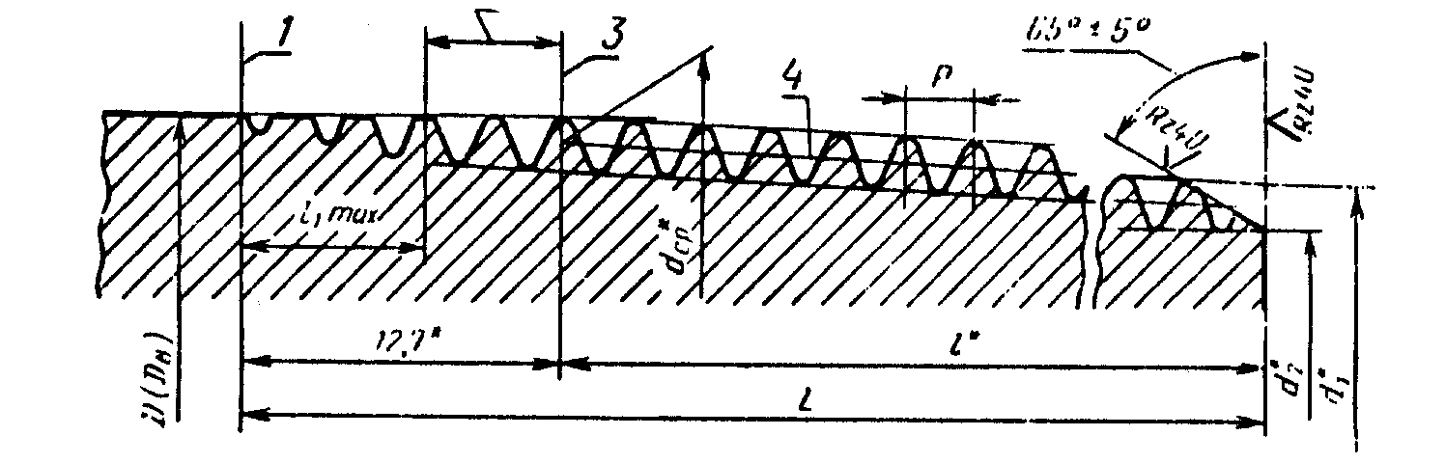
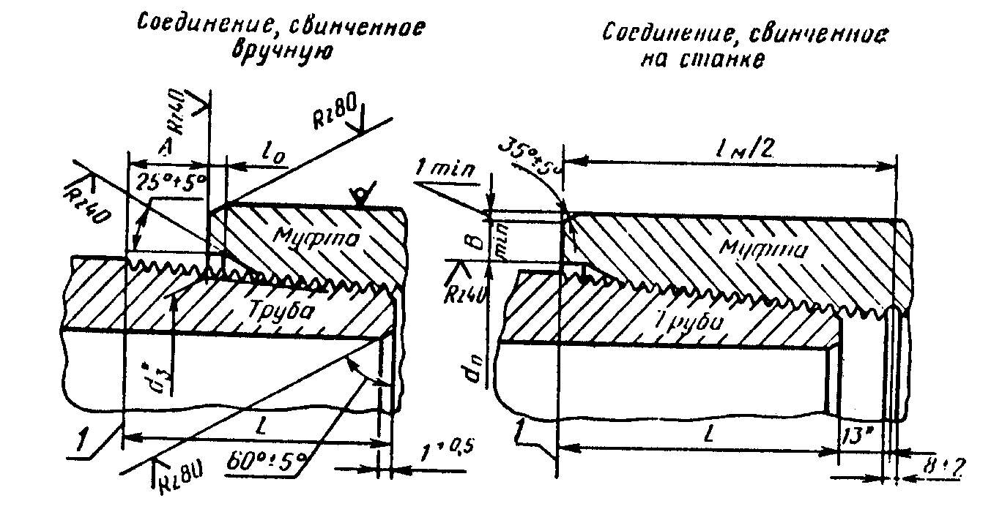
Рисунок 6. Конструкция резьбового соединения труб и муфт:
1 - конец сбега резьбы; 2 - нитки со срезанными вершинами;
3 - основная плоскость; 4 - линяя среднего диаметра резьбы.
9

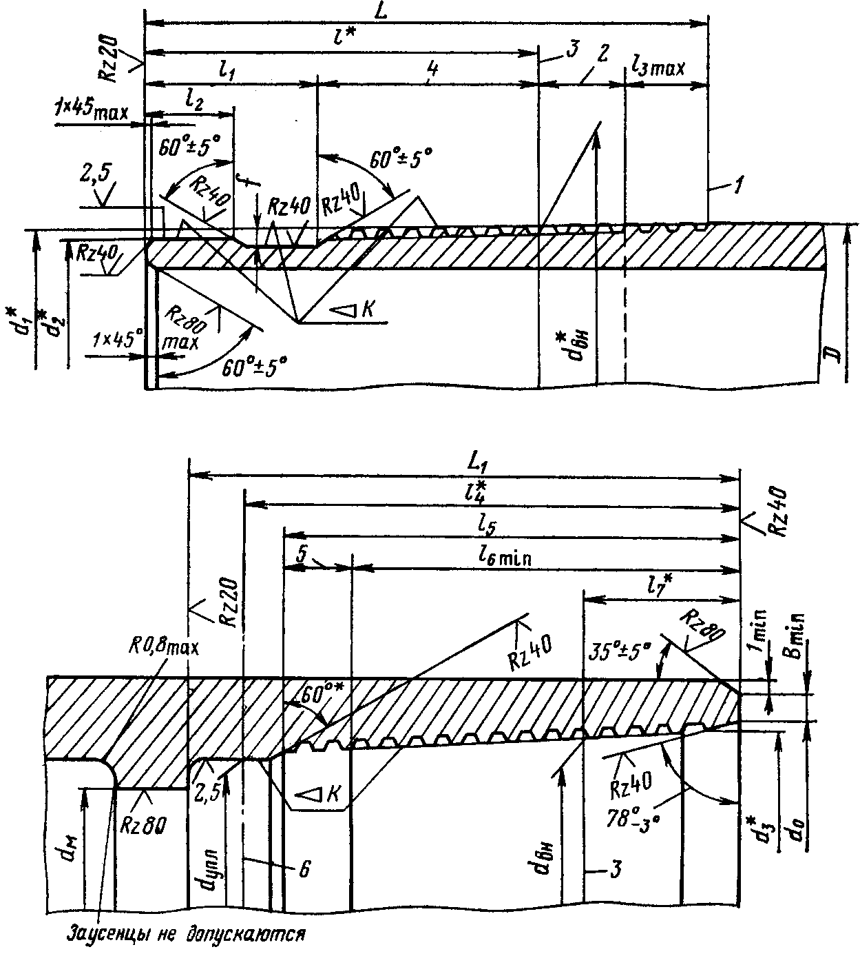

Рисунок 7.Резьбовое соединение труб НКМ:
1 - конец сбега резьбы; 2 - нитки со срезанными вершинами;
3 - основная плоскость; 4 - длина резьбы с полным профилем;
5 - сбег резьбы; 6 – расчетная плоскость.
Допускается замена фаски 35°±5° у торца муфты радиусом скругления, не превышающем ширину фаски.
* - размеры для справок.

10

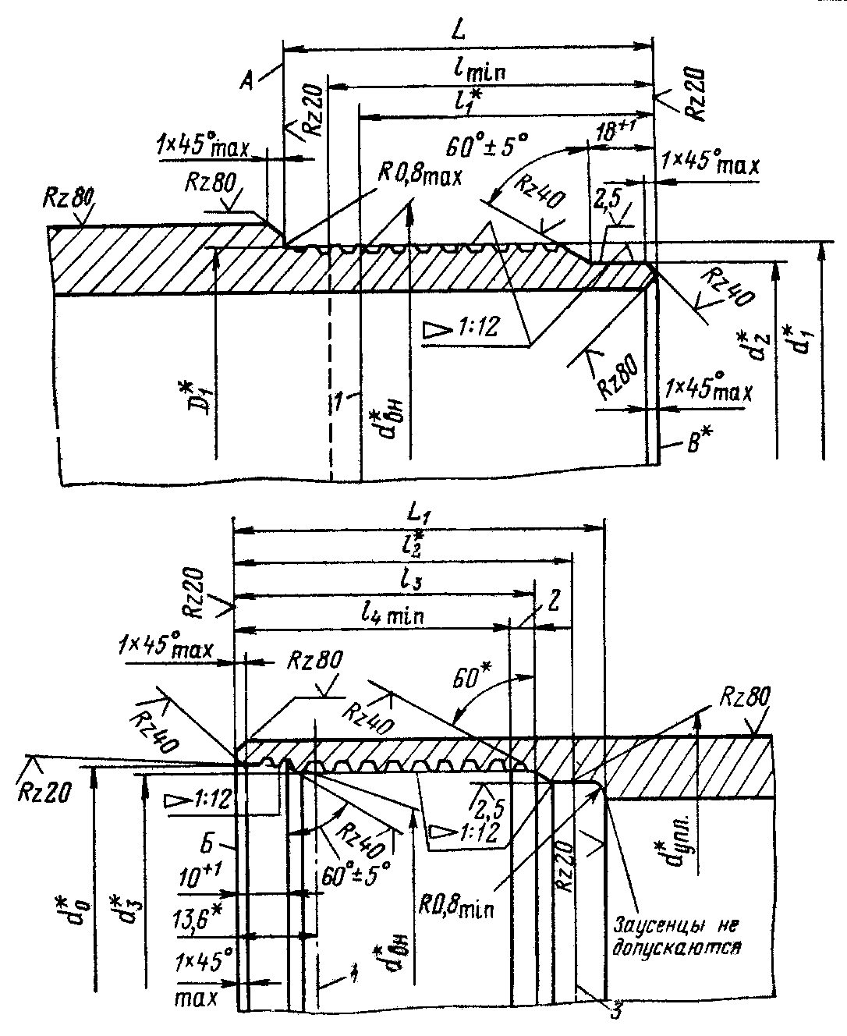

Рисунок 8. Резьбовое соединение труб НКБ:
1 - основная плоскость; 2 - сбег резьбы;
3 – расчетная плоскость.
* - размеры для справок.

11

Таблица 4.Размеры резьбы гладких высокогерметичных труб и муфт к ним.
Параметры резьбы | Норма
Параметры резьбы | Для труб НКМ с условным диаметром от 60 до 102 мм и труб НКБ всех диаметров | Для труб НКМ с условным диаметром 114 мм и муфт к ним
Шаг резьбы Р | 4,232 | 5,080
Высота профиля h₁
наружная резьба | 1,20^{+0,05} | 1,60±0,03
внутренняя резьба | 1,30^{+0,05} | 1,60±0,03
Угол профиля α* | 33° | 13°
Угол наклона стороны
профиля α₁ | 3°±1° | 3°±1°
α₂ | 30°±1° | 10°±1°
Радиус округления
профиля r | ⎯ | 0,20^{+0,05}
r₁ | 0,20_{-0,05} | 0,20_{-0,05}
r₂ | 0,25_{-0,05} | ⎯
r₃ | ⎯ | 0,80^{+0,05}
r₄ | ⎯ | 0,80_{-0,05}
Ширина фаски С | 0,30^{+0,05} | ⎯
Ширина вершины
профиля b* | 1,659 | 2,29
b₁* | 1,600 | 2,29
Ширина впадины
профиля b₂ | 1,800^{+0,05} | 2,43^{+0,05}
b₃ | 1,794^{+0,05} | 2,43^{+0,05}
Угол наклона ϕ | 2° 23′ 09″ | 1° 47′ 24″
Конусность 2 tg ϕ | 1 :12 | 1 :16
Примечание: 1.Шаг резьбы Р измеряется параллельно оси резьбы трубы и муфты.
2.Все предельные отклонения на элементы профиля резьбы, за исключением предельных отклонений на углы наклона сторон и высоту профиля, даны для проектирования и контролю не подвергаются.

12
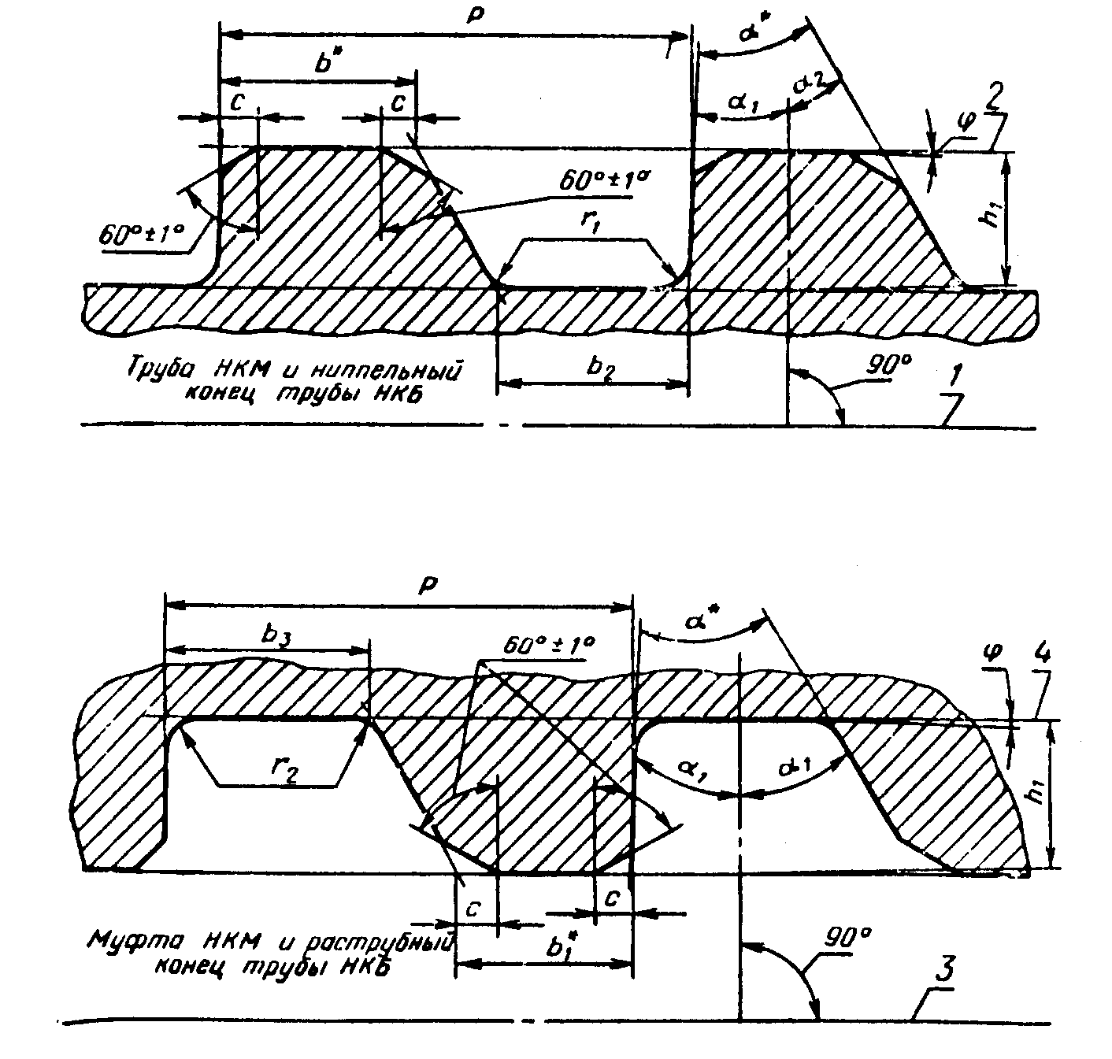
Рисунок 9.Форма и размеры профиля резьбы труб гладких высокогерме- тичных /НКМ/ и безмуфтовых труб с высаженными наружу
концами /НКБ/ условным диаметром от 60 до 102 мм:
1 - ось резьбы трубы НКМ и ниппельного конца трубы НКБ;
2 - линия параллельная оси трубы НКМ и ниппельного конца трубы НКБ;
3 - ось резьбы муфты НКМ и раструбного конца трубы НКБ;
4 - линия параллельная оси резьбы муфты НКМ и раструбного конца трубы НКБ.

13
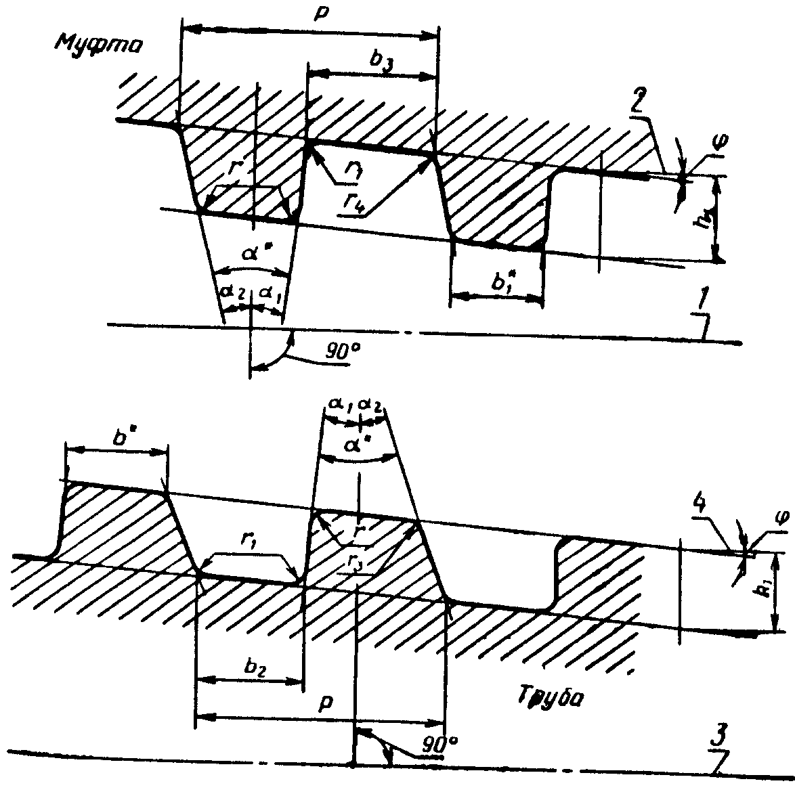
Рисунок 10. Форма и размеры профиля труб гладких высокогерметичных /НКМ/ и безмуфтовых труб с высаженными наружу концами /НКБ/ условным диаметром 114 мм:
1 - ось резьбы муфты;
2 - линия параллельная оси резьбы муфты;
3 - ось резьбы трубы;
4 - линия параллельная оси резьбы трубы.
1.2.7. Условные обозначения труб и муфт

Условные обозначения труб должны включать: тип трубы, условный диаметр трубы, толщину стенки, группу прочности и обозначение настоящего стандарта.
14
Условное обозначение муфт должно включать: тип трубы (кроме муфт гладких труб), условный диаметр, группу прочности и обозначение стандарта.
Примеры условных обозначений (трубы группы прочности Е, с условным диаметром 60 мм, с толщиной стенки 5 мм и муфты к ним):
60х5-Е ГОСТ 633-80 - для гладких труб;
60-Е ГОСТ 633-80 - для муфт гладких труб;
В-60х5-Е ГОСТ 633-80 - для труб с высаженными наружу концами;
В-60-Е ГОСТ 633-80 - для муфт к этим трубам;
НКМ-60х5-Е ГОСТ 633-80 - для гладких высокогерметичных труб;
НКМ-60-Е ГОСТ 633-80 - для муфт к этим трубам;
НКМ-60х5-ТУК-Е ГОСТ 633-80 - для гладких высокогерметичных труб с термоупрочненными концами.
В условном обозначении труб и муфт исполнения А после обозначения стандарта ставится буква А. Например для гладкой трубы диаметром 60 мм, с толщиной стенки 5 мм группы прочности Е условное обозначение запишется в следующем виде:
60х5-Е ГОСТ 633-80 А.
Примечание: термоупрочнение концов труб осуществляется на расстоянии, превышающем длину резьбы не менее 50 мм.
1.2.8. Маркировка труб

На каждой трубе на расстоянии 0,4 - 0,6 м (рисунок 11), от ее конца, снабженного муфтой (или раструбного конца трубы НКБ) должна быть нанесена маркировка ударным способом или накаткой:
- условный диаметр трубы, мм;
- номер трубы;
- группа прочности;
- толщина стенки, мм (для труб с условным диаметром 73 и 89мм);
- наименование или товарный знак предприятия-изготовителя;
- месяц и год выпуска.
Место нанесения маркировки должно быть обведено или подчеркнуто устойчивой светлой краской.
Высота знаков маркировки должна быть 5 - 8 мм. Рядом с маркировкой ударным способом или накаткой должна быть нанесена маркировка устойчивой светлой краской:
- условный диаметр, мм;
- группа прочности;
- толщина стенки, мм (для труб с условным диаметром 73 и 89 мм);
15
- длина трубы, см;
- масса трубы, кг;
- тип трубы (кроме гладких);
- вид исполнения (при поставке труб исполнения А);
- наименование или товарный знак предприятия-изготовителя.
Высота знаков маркировки должна быть 20 - 50 мм.
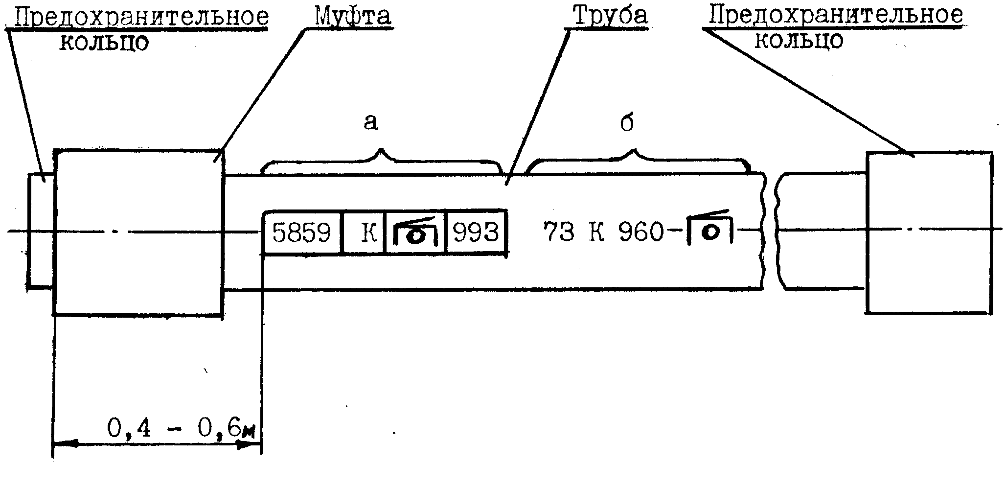Рисунок 11. Маркировка насосно-компрессорных труб Руставского
металлургического завода:
а) Маркировка клеймением в белой рамке: | б) Маркировка белой краской:
5859 - номер трубы; | 73 - условный диаметр трубы, мм;
К - группа прочности; | К - группа прочности;
товарный знак завода; | 960 - длина трубы в см;
9-93 - месяц и год выпуска. | товарный знак завода.
Примечание: На опытных трубах в маркировке краской наносится надпись "опытная".
На трубах второго сорта клеймение и краской наносится знак "2с" и посередине трубы два пояска белой краской

16

Вопросы для самопроверки
1.Назначение насосно-компрессорных труб.
2.Нарисуйте и объясните конструктивные особенности гладких,
гладких высокогерметичных насосно-компрессорных труб и муфт.
3.Нарисуйте и объясните конструктивные особенности труб с высажен-ными наружу концами (тип В) и безмуфтовых труб (тип НКБ). В чем их отличие, от гладких труб?
4.Напишите условное обозначение каждого типа труб. Условное обозна-чение муфт.
5.В чем конструктивное отличие муфт для гладких труб от муфт для гладких труб типа НКМ?
6.Материал труб, его обозначение в условном обозначении труб.
7.Нарисуйте и объясните маркировку, наносимую на трубы.
8.Как нормализованы насосно-компрессорные трубы по длине, диаметру, качеству изготовления?
9.0бъсните в чем отличие труб исполнения А от исполнения В? 10.Достоинства и недостатки труб марки Д16Т.

Литература.
1. Сароян А.Е. и др. Трубы нефтяного сортамента. М.: Недра, 1987, - 488с.
2. Трубы металлические и соединительные части к ним. Часть I. М.: Издательство стандартов, 1981, -375с.

17

Приложение
Таблица 1. Трубы гладкие и муфты к ним (размеры, мм).
Условный диаметр трубы | Труба |  |  |  | Муфта
Условный диаметр трубы | Наружный диа-метр, D | Толщи-на стенки, s | Внут-ренний диа-метр, d | Масса 1 м, кг | Наружный диа-метр, D_{м} | Длина,  L_{м} | Масса муфты, кг
1 | 2 | 3 | 4 | 5 | 6 | 7 | 8
33  42  48  60 | 33,4  42,2  48,3  60,3 | 3,5  3,5  4,0  5,0 | 26,4  35,0  40,3  50,3 | 2,6  3,3  4,4  6,8 | 42,2  52,2  55,9  73,0 | 84  90  96  110 | 0,4  0,6  0,5  1,3
73 | 73,0 | 5,5  7,0 | 62,0  59,0 | 9,2  11,4 | 88,9 | 132 | 2,4
89  102  114 | 88,9  101,6  114,3 | 6,5  6,5  7,0 | 75,9  83,6  100,3 | 13,2  15,2  18,5 | 108,0  120,6  132,1 | 146  150  156 | 3,6  4,5  5,1

Таблица 2. Трубы с высаженными наружу концами и муфты к ним В
(размеры, мм).
Условный диаметр трубы | труба |  |  |  |  |  |  | муфта
Условный диаметр трубы | Наружный диаметр, D | Толщина стенки, s | Внутренний диаметр, d | Наружный диаметр высаженной части, D_{в,} (пред.откл. +1,6) | Длина высаженной части, l_{b min} | Масса 1 м гладкой трубы, кг | Увеличение массы трубы вследствие высадки обоих концов, кг | Наружный диаметр, D_{м} | Длина, L_{м} | Масса муфты, кг
1 | 2 | 3 | 4 | 5 | 6 | 7 | 8 | 9 | 10 | 11
27  33  42  48  60 | 26,7  33,4  42,2  48,3  60,3 | 3,0  3,5  3,5  4,0  5,0 | 20,7  26,4  35,0  40,3  50,3 | 33,4  37,3  46,0  53,2  65,9 | 40  45  51  57  89 | 1,8  2,6  3,3  4,4  6,8 | 0,1  0,1  0,2  0,4  0,7 | 42,2  48,3  55,9  63,5  77,8 | 84  90  96  100  126 | 0,4  0,5  0,7  0,8  1,5
73 | 73,0 | 5,5  7,0 | 62,0  59,0 | 78,6 | 95 | 9,2  11,4 | 0,9 | 93,2 | 134 | 2,8
18

продолжение таблицы 2.
1 | 2 | 3 | 4 | 5 | 6 | 7 | 8 | 9 | 10 | 11
89 | 88,9 | 6,5  8,0 | 75,9  72,9 | 95,2 | 102 | 13,2  16,0 | 1,3 | 114,3 | 146 | 4,2
102  114 | 101,6  114,3 | 6,5  7,0 | 88,6  100,3 | 108,6  120,6 | 102  108 | 15,2  18,5 | 1,4  1,6 | 127,0  141,3 | 154  160 | 5,0  6,3

Примечание. На внутренней полости трубы на расстоянии (l_{b min}+25) мм от торца допускается технологическая конусность не более 1:50.

Таблица 3. Трубы гладкие высокогерметичные и муфты к ним – НКМ.
Условный диаметр трубы | Труба |  |  |  | Муфта
Условный диаметр трубы | Наружный диа-метр, D | Толщи-на стенки, s | Внут-ренний диа-метр, d | Масса 1 м, кг | Наружный диа-метр, D_{м} | Длина,  L_{м} | Масса муфты, кг
1 | 2 | 3 | 4 | 5 | 6 | 7 | 8
60 | 60,3 | 5,0 | 50,3 | 6,8 | 73,0 | 135 | 1,8
73 | 73,0 | 5,5  7,0 | 62,0  59,0 | 9,2  11,4 | 88,9 | 135 | 2,5
89 | 88,9 | 6,5  8,0 | 75,9  72,9 | 13,2  16,0 | 108,0 | 155 | 4,1
102  114 | 101,6  114,3 | 6,5  7,0 | 88,6  100,3 | 15,2  18,5 | 120,6  132,1 | 155  205 | 5,1  7,4

19

Таблица 4. Трубы безмуфтовые с высаженными наружу концами – НКБ
(размеры, мм).
Условный диаметр  трубы | Наружный диаметр, D | Толщина стенки,s | Внутренний диаметр, d | Наружный диаметр высаженной  части, D_{в,} (пред.откл. ±0,5) | Внутренний диаметр в плоскости торца ниппельного конца,d_{bhma[} | Внутренний диаметр в в конце высаженной части, ,d_{в} | Длина высаженной части, l_{b min} | Масса 1 м гладкой трубы, кг | Увеличение массы трубы вследствие высадки обоих концов, кг
60 | 60,3 | 5,0 | 50,3 | 71 | 53,5 | 48,3 | 95 | 6,8 | 1,8
73 | 73,0 | 5,5  7,0 | 62,0  59,0 | 84  86 | 65,5  63,0 | 60,0  57,0 | 100 | 9,2  11,4 | 2,2  2,6
89 | 88,9 | 6,5  8,0 | 75,9  72,9 | 102  104 | 79,5  77,0 | 73,9  70,9 | 100 | 13,2  16,0 | 3,2  3,7
102  114 | 101,6  114,3 | 6,5  7,0 | 88,6  100,3 | 116  130 | 92,0  104,0 | 86,6  98,3 | 100  100 | 15,2  18,5 | 4,0  4,8
Примечание к табл.1-4. При вычислении массы плотность стали принята равной 7,85 г/см³.

